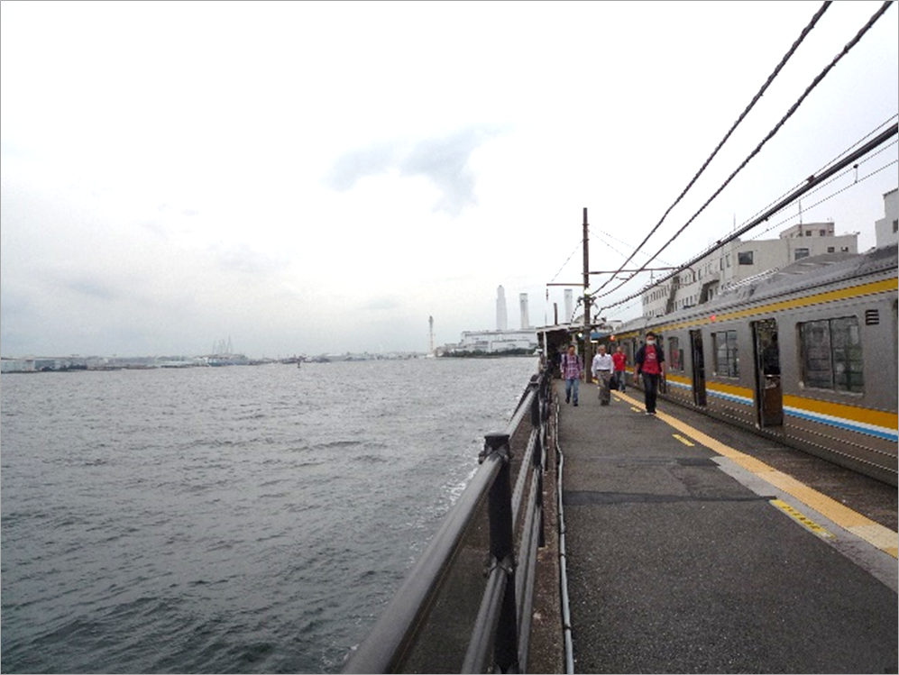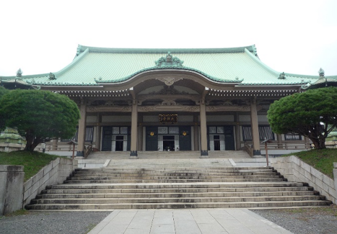http://www.bisankai.jp/wp-content/themes/Skeleton-IQdomain/images/banners/flogo.png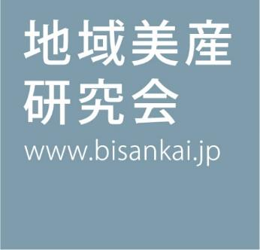

**地域美産研究会**

第119回探訪会

鶴見總持寺・JR鶴見線・旧東海道探訪

日時・集合場所：

2018年10月20日（土）昼12：00

JR京浜東北線 鶴見駅西口

定員：15名(会員優先・先着順)

鶴見總持寺（曹洞宗大本山）

JR鶴見線「海芝浦駅ホーム」

**1.開催概要**

鶴見總持寺は、曹洞宗の大本山です。ここには何故か後醍醐天皇御陵があり、石原裕次郎さんのお墓があります。JR鶴見線は都会の超ローカル線でマニアには人気。次に渡部恒例の旧 東海道を下り、幕末の「生麦事件跡地」を経て「キリンビール横浜工場」を見学し、美味しいビールを頂きながら歓談し、17時30分解散の予定です。

※今回は昼食の予定はありません。JR鶴見線乗車の為、必ず「スイカ」を持参ください。交通費は各自ご負担となります。

**2.見学予定コース**

京浜東北線「鶴見駅」西口（12時集合）→總持寺→鶴見駅着→JR鶴見線乗車→海芝浦→海 芝浦駅乗車→国道駅着→国道駅下車（旧東海道を歩く、横浜方面へ）→生麦事件跡地到着

→生麦事件跡地→キリンビール横浜工場（17時30分解散予定）

**3.お申込み：**地域美産研究会 [http://bisankai.jp](http://bisankai.jp/) のお申込みページまたは

お電話090-6311-3233（渡部）まで

**4.参加費用・振込先：**

会員1,000円 非会員1,500円

みずほ銀行虎の門支店 普通預金口座4053204

地域美産研究会（渡辺久剛）にお振込ください。

発行：2018.10.1

〒245-0002 横浜市泉区緑園2-1-2-405 Tel.090-7827-8228

2-1-2-405 Ryokuen Izumi-ku Yokohama Tel.090-7827-8228

お申込み締切：10月15日（月）